EXPEDICE

SICÍLIE

29. 4. — 8. 5. 2016

Biskupské gymnázium B. Balbína, Hradec Králové

Obsah

  - Seznam účastníků
  - Z cestovního deníku
  - Zoologické ohlédnutí
  - Botanické ohlédnutí
  - Dojmy
  - Soutěž
  - Závěrem

Autoři
Editor:
Ivo Králíček

Autoři jednotlivých částí:
Jiří Hotový – Zoologické ohlédnutí
Jitka Marečková – Dojmy
Mirek Mikát – Zoologické ohlédnutí
Šárka Mikátová – Zoologické ohlédnutí
Věra Samková – Botanické ohlédnutí
Jiří Šafář – Zoologické ohlédnutí
Vojtěch Tláskal – Z cestovního deníku
Ivan Tláskal – Zoologické ohlédnutí
Ivana Tláskalová – Dojmy

Autoři fotografií:
Ivo Králíček
Mirek Mikát
Věra Samková
Ivan Tláskal

Kresby:
Sára Melicharová
Eva Vysloužilová

Grafická úprava:
Michal Zych

I. Seznam účastníků

Č. | Jméno | Tř.
1 | Anna Dušková | 1.A
2 | Magda Králíčková | 2.A
3 | Eliška Provazníková | 2.A
4 | Radim Hušek | 2.B
5 | Milan Ulrich | 2.B
6 | Kateřina Marešová | 2.B
7 | Žofie Oborníková | 2.B
8 | Martin Beránek | 2.B
9 | Johana Matyáštíková | 2.B
10 | Sára Sklenářová | 2.A
11 | Sára Melicharová | 2.A
12 | Petra Kotingová | 2.B
13 | Anežka Marečková | 3.A
14 | Karel Ponča | 3.A
15 | Adéla Tydlitová | 3.A
16 | Timea Janka Poláková | 3.A
17 | David Petera | 3.B
18 | Eva Vysloužilová | 4.B
19 | Bára Lamichová | 5.B
20 | Matěj Divíšek | 5.B
21 | Daniel Šůna | 5.B
22 | Ondřej Kozák | 5.B
23 | Gabriela Pražáková | 6.A
24 | Alžběta Hodačová | 6.A
25 | Zdeněk Šimon | 6.A
26 | Anna Mědílková | 6.A
27 | David Novák | 7.A
28 | Ondřej Doubek | 7.B
29 | Matyáš Novotný | ZS7
30 | Veronika Šobová | ZS9
31 | Michal Zych | VŠ
32 | Klára Kosáková | VS
33 | Martin Mrvík | VS
34 | Kateřina Pultarová | VS
35 | Petra Havlíčková | VŠ
36 | Šárka Mikátová | VŠ
37 | Ivana Tláskalová | L
38 | ​Vojtěch Tláskal​ | L
39 | Ivan Tláskal | L
40 | Jiří Šafář | L
41 | Jitka Marečková | L
42 | Eva Bláhová | L
43 | Slávek Kafka | L
44 | Blanka Mikátová | L
45 | Mirek Mikát | L
46 | Jiří Hotový | L
47 | Věra Samková | L
48 | Jiří Hájek | L
49 | Květa Kalíková | L
50 | Irena Kafková | L
51 | Ivo Králíček | L

II. Z cestovního deníku

Zážitky z průzkumu ostrova Trinacria

29. 4. 2016 – pátek

Devátá biologická expedice Biskupského gymnázia Bohuslava Balbína začíná na svém obvyklém místě na Orlickém nábřeží. Autobus je již plně naložen, avšak před samotným odjezdem se objevuje závada na klínovém řemenu v motoru. Její oprava vyžaduje pozdržení a plné nasazení manželů Svobodových jakožto řidičů. Pomáhají i někteří otcové. Krátce před 17. hodinou odjíždíme od školy. Expedice pod vedením Iva Králíčka začíná.

Cesta dlouhá téměř 2200 km vede přes Prahu, Strakonice, hraniční přechod Strážný, Pasov, Innsbruck, Bolzano, Florencii, Orvieto (kde je v plánu pauza), kolem Říma až na špičku italské boty, dále po přeplutí do Messiny po severním břehu Sicílie do městečka Finale, kde máme ubytování.

30. 4. – sobota

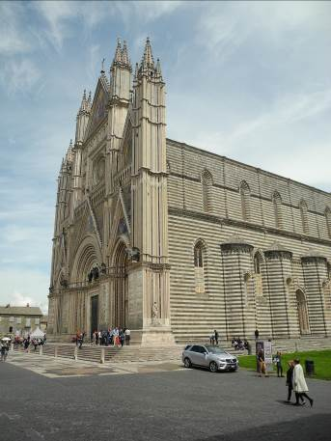
Brzy ráno projíždíme krajinou kolem Verony a Lago di Garda, přejíždíme řeku Pád a míříme po dálnici A1 skrze zelenající se Apeniny směrem na Florencii. Kolem silnice se zvedají mírné kopce s opevněnými městečky na vrcholu. Tak vypadá i Orvieto. Před výletem k blízkému jezeru dáváme přednost prohlídce samotného města.

Do historického centra se necháváme vyvézt přeplněnou zubačkou, odtud spolu s dalšími turisty ke Studni sv. Patrika. Lokálním autobusem popojíždíme k monumentálnímu chrámu Duomo di Orvieto → z černobílého mramoru. Je kolem poledne. Během krátkého rozchodu pozorujeme svatbu před chrámem, navštěvujeme vyhlídkovou věž Palazzo dei Sette či malebný trh poblíž věže.

Skrze kroutící se uličky centra s celou skupinou míříme k vyhlídce na hradbách na západním okraji. Pomocí výtahů ve skále se dopravujeme dolů na úroveň ulice obkružující centrum města. Podél středověkého akvaduktu utopeného v zeleni přicházíme na místo v zahradě, které se hodí k pozorování rostlin a živočichů. Bezstarostné demonstrace organizmů ukončuje muž na motorce, jemuž pozemek patří. Většina skupinky se vydává dál na jih po cestě, která stoupá lesem hojně obydleným dikobrazy.

Poté, co všichni úspěšně nalezli cestu z bludiště ulic Orvieta a využili jeden z pěti možných sestupů dolů, scházíme se na parkovišti u autobusu. Po sedmé hodině vyjíždíme dál na jih.

1. 5. – neděle

Na konci druhé noci v autobuse přijíždíme do městečka Villa San Giovanni. Od Sicílie nás dělí Messinská úžina. Tu překonáváme na trajektu kolem půl osmé, obloha je zatažená. Po nastoupení opozdilců z trajektu nám město Messina svým vzezřením a organizací silnic na uvítanou prozrazuje ducha italského jihu.

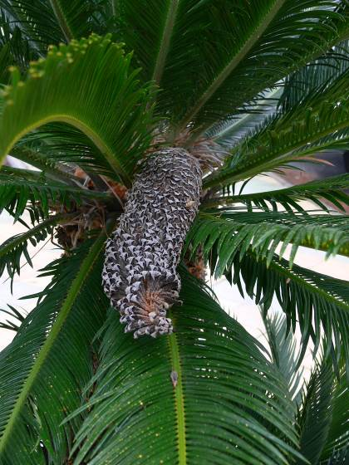
Projíždíme silnicí po severním břehu ostrova skrze nespočet tunelů. Po 55 km zastavujeme v městečku Marinello s rezervací a pobřežními jezery. Před 10. hodinou ukončuje biologický průzkum mořského pobřeží silný déšť, míříme se schovat k blízké jeskyni. Po vytažení pláštěnek pokračuje obhlídka jezer a pobřeží této ornitologicky a botanicky zajímavé lokality.

Cílové město Finale je vzdálené necelých 100 km po pobřeží. Do kempu Rais Gerbi přijíždíme před 14. hodinou. Řidiči se radí, kam až lze zajet s autobusem, abychom pohodlně vystěhovali zavazadla a naši kompletní kuchyni. Pomoc nakonec nabízí majitel kempu se svým autem. Po ubytování v pojízdných chatkách následuje obhlídka okolí kempu, který se nachází hned u skalnatého pobřeží a skrze který, prochází místní železnice. Ne každý prvomájový večer lze trávit u moře, tento rok to vychází.

2. 5. – pondělí

Na tento den je v plánu prohlídka rezervace Sambuchetti-Campanito. Kolem 9. hodiny jen tak tak projíždíme s autobusem křivolakými uličkami města Mistretta. Asi 13 km za ní se nám po vystoupání po serpentinách uprostřed pastvin otevírá pohled na majestátní šedavou Etnu. Vystupuje z okolních kupovitých mraků v dálce a slunečné dopoledne s jasnou oblohou dodává pohledu optimistický nádech. O kousek dál odstavujeme autobus na novém asfaltu nedokončené silnice, která vede paralelně k té naší.

Stále za modré oblohy, ale s vědomím špatné předpovědi počasí, se vydáváme po cestě do západního svahu hory Monte Campanito. Máme namířeno k zarostlému jezírku laghetto Campanito ve výšce 1255 m. n. m. Zde probíhá odlov vodních a jiných živočichů a demonstrace rostlin. O půl dvanácté se dává do hustého deště, který však nemůže zabránit prezentaci biologického materiálu. O čtvrt hodiny později déšť přechází v překvapivé sněžení. Velké mokré vločky se snáší ze zatažené oblohy a plán pokračovat po zarostlé cestě výš k prohlídce jeskyní se ruší. Vracíme se k autobusu, déšť však ustává.

Před půl druhou zastavujeme na okraji Mistretty a rozdělujeme se na skupinky, které postupně mizí v labyrintu uliček tohoto velmi malebného města. Najít nejkratší cestu na hrad umístěný na vrcholku nad městem se stává dobrodružstvím. Z hradu lze pak celé oválné město se střechami pískové barvy přehlédnou jako na dlani.

Biologická zastávka poblíž zdánlivě nudného místa, kde parkuje autobus, přináší cenné objevy v podobě orchidejí, plazů a mrtvého osla. Po 15. hodině přejíždíme na místo na pobřeží, odkud lze v dáli spatřit některé z Liparských ostrovů. Obloha se vyjasňuje, mořský příboj zde vyplavuje na kamennou pláž nejrůznější předměty. Večer je prostor k důkladnější prohlídce města Finale.

3. 5. – úterý

Ve čtvrt na devět se v přístavu Milazzo dozvídáme, že je spoj na Liparské ostrovy prozatím zrušen kvůli velkým vlnám. Je třeba změnit plán. Míříme tedy na Etnu. Z města Taormina se pouštíme do vnitrozemí a stoupáme po serpentinách od Linguaglossa na severním svahu Etny. Cesta vede skrze borovicový les a potom napříč černým pruhem z utuhlé lávy. Ve výšce 1800 m. n. m. zastavujeme na opuštěném parkovišti pod sjezdovkou. Je poledne, kolem 5 °C, nad obchůdky se suvenýry se povaluje mlha, mrholí. V surreální atmosféře okolní krajiny se rozdělujeme a prohlížíme borovicový porost, malý zarostlý kráter, nabíráme materiál do kufru autobusu.

Průvodce Láďa Havel se dozvídá o botanicky zajímavé lokalitě kousek níže po silnici. Přesouváme se tam a prozkoumáváme březový les vyrůstající z všudypřítomného rozdrceného tufu, který křupe pod nohama. Z tohoto materiálu jsou zde nakupené celé kopce, připomínají výsypky. Po dalších zajímavých biologických nálezech se vracíme stejnou cestou nazpět. Výlet byl jenom na otočku, dostat se na vrchol v této skupině není možné. Měsíc po naší návštěvě se Etna měla znovu výrazněji probudit.

Při návratu do kempu autobus přijíždí po pobřeží ze západního směru a nám se tak naskýtá pohled na oranžovou záři od slunce zapadajícího za výběžkem pobřeží u města Cefalú. Večer je pak na programu, kromě velmi oblíbené večeře, také video z expedice na Korfu.

4. 5. – středa

Navštívit oblast Madonie, to je programem pro dnešní den. Je v plánu se rozdělit na část turistickou, která projde trasu nad městem Isnello, druhá část skupiny bude biologizovat na konci trasy. Cestou do Isnella projíždíme místa automobilového závodu Targa Florio. V deset hodin se turistická část kousek za městem dává na výstup po serpentinách v příkrém svahu, který směřuje k hoře Grotta Grande. Zbylí účastnící míří s autobusem o 5 km dál po silnici k háji s korkovými duby.

Výstup turistické skupiny zpříjemňuje pěkné počasí, na vápencovém podloží roste množství zajímavých rostlin. Vedeni Markétou Havlovou míjíme skupinu Sicilanů, kteří zdánlivě bezúčelně rozrývají motykami ve svahu pruh země. Jak se dozvídáme, slouží tento pruh k zamezení rozšíření požárů během léta. Cestou, kde tu a tam válí vruboun svoji kuličku, přicházíme na rovnější planinu s ohradou a koňmi. Vrcholek Grotta Grande (1063 m. n. m.) je jen kousek a po chvilce si z jeho vrcholu s křížem vychutnáváme rozhled do okolní krajiny i se strmým srázem pod námi, který končí u Isnella.

Zpátky u ohrady překonáváme plot a stoupáme o něco výš k cestě, která vede po vrstevnici masivu na jihozápad. V jednom místě si cestu vybralo k odpočinku stádečko krav i s býkem, zvířata obcházíme v kruhu. Cesta se svažuje, až se v jednom místě napojujeme na asfaltku klesající opět k silnici. Máme za sebou zhruba 10 km. Potkáváme členy druhé skupiny, kteří míří proti nám. U silnice poblíž dubů probíhá od lektorů demonstrace organizmů z této velmi bohaté lokality.

Kolem 15. hodiny se vracíme do Finale. Na dnešní odpoledne je však ještě slíbená koupací zastávka na pláži s černým pískem ležící na západ za ostrohem poblíž našeho kempu. Větrné odpoledne způsobuje, že na téměř prázdnou pláž doráží silné vlny. Koupající se účastníci si tak užívají skotačení v příboji. Mezitím si úzkou pláž pro své přistání vybírají paraglidisté. Po příjezdu do kempu ještě probíhá důkladný biologický průzkum místních pobřežních skalisek a v přístřeší za recepcí projekce Dolomitů a filmu o netopýrech.

5. 5. – čtvrtek

Ve čtvrtek ráno vše nasvědčuje tomu, že se podařilo pro výlet na Liparské ostrovy vytipovat den s pěkným počasím. V Milazzu vyčkáváme po 8. hodině spolu s další skupinkou Čechů a Italy na rychlý trajekt na nejbližší ostrov Vulcano. Při jeho rychlosti by velké vlny asi skutečně byly problém. Obeplouváme jižní část ostrova prudce se zvedající z moře a vystupujeme v Porto Vulcano, kde každého návštěvníka ihned přivítá pronikavý pach blízkých sirných lázní. Již odsud je vidět okraj samotného kráteru Vulcano, který dal ostrovu (a sopkám obecně) jméno.

Za městečkem začíná, v místě s množstvím poletujících motýlů, cesta. Ta ve třech táhlých serpentinách vede až na okraj kráteru. Procházíme místem s černým prachem a poté se cesta zařezává do hlinitého svahu, který je rozbrázděn rýhami od vody. Po kamenech je to potom kousek k okraji, odkud lze přehlédnout celý kruhový okraj kráteru včetně samotné prolákliny pod námi zakončené přístupnou plošinkou – dno kráteru. Kousek od nás unikají ze země oblaka páry a halí cestu do sirného závoje. Obcházíme však kráter z druhé strany až na vyvýšené místo, odkud je dechberoucí pohled na sever. Tam z moře vystupují další ostrovy. Společně s plasticky vyhlížejícími mraky je tohle určitě nejlepší výhled z celé expedice. Po sestupu do sirné mlhy natáčíme akční záběry pro video.

Zpátky ve městě si někteří neodepřou koupel ve studeném moři, do kterého však na několika místech uniká ze dna teplý plyn. Jiní na protilehlé pláži prohlíží kvanta vyplavených fialových medúz. Je půl páté a my jen nelibě čekáme na trajekt z ostrova.

6. 5. – pátek

Celé páteční dopoledne je věnované balení, úklidu chatek a tradiční poznávačce, které studenti ani letos neunikají. Když je ubytování poklizeno, poslední oběd od manželů Kafkových je sněden a již všichni se protočili u stolů s organizmy, začínáme nanášet věci do autobusu. V přístřešku pak před 15. hodinou probíhá vyhlášení poznávačky, předání cen a oficiální zakončení expedice se všemi náležitostmi včetně poděkování organizátorům. Opouštíme Rais Gerbi a míříme po obvyklé cestě skrze tunely na východ.

Poměrně krátkou zastávkou má být návštěva jeskyně Grotta di San Teodoro poblíž města Acquedolci, ve které stále probíhá archeologický výzkum a která vydala zajímavé nálezy pravěkého člověka – nejstarší Sicilanky. Za doprovodu nadšených místních míříme k jeskyni skrze pomerančový sad. Samotná prohlídka zasklených výkopů a vstupu do jeskyně je rychlá. Místní průvodci si naši skupinku vesele vyfotí a již se vracíme městečkem zpátky k busu.

Loučíme se se Sicílií, najíždíme na trajekt. Během plavby přes úžinu probíhá informativní schůzka k organizaci prohlídky Říma. Studenti mají být rozděleni do skupinek a v nich se pohybovat po městě. Řím je velké město plné lidí a tak jeho prohlídka vyvolává lehké vzrušení. Cesta na sever po italské pevnině trvá celou noc.

7. 5. – sobota

Na okraj Říma ke stanici metra přijíždíme brzy ráno, následuje nákup lístků a přesun do centra. Vystupujeme přímo u Colossea a možná nejsilnějším zážitkem z celého města je, být tady kolem osmé ráno, bez turistů, s prázdným prostranstvím, na které pronikají paprsky ranního slunce skrze oblouky starověké arény.

Rozdělujeme se do skupinek, které však většinou sledují podobný směr vyznačený na mapkách – cestu, která vede po nejznámějších památkách. Forum Romanum, Trajánův sloup, Vittoriano, překvapivě malá vlčice s dvěma bratry. Skupinky se postupně oddělují, lidí kolem přibývá, slunce pálí do římských ulic. I v menší sestavě je dobré vidět to, co by mohlo zajímat všechny.

Tisícileté město se ukazuje v plné parádě, avšak davy u Fontany di Trevi jsou již neúnosné. Přes Pantheon statečně míříme k Tibeře a dál k Vatikánu. Náměstí svatého Marka jenom lízneme a hledáme doporučovanou pizzerii hned vedle v boční uličce, po tolika památkách člověku vyhládne. Po několika kolech pizzy do ruky obhlížíme náměstí s jeho nikdy nekončícími frontami lidí. Podél řeky a skrze uličky se vydáváme nazpět, abychom ještě před srazem v půl šesté stihli projít přes kontrolu do Colossea.

Již jako celá skupina navečer míříme zpátky k busu. Povinná pauza utekla a můžeme tedy pokračovat v návratu. O dvě hodiny později míjíme nám známé Orvieto.

8. 5. – neděle
Jak už to u návratů bývá, i ten náš utíká rychle. Po sedmé hodině nad ránem přejíždíme v Pasově Dunaj a uháníme k českým hranicím. Ty překračujeme v osm. Zdá se, že na Šumavě začíná další pěkný den. Ve Strakonicích se loučíme s průvodci, v Praze vystupují někteří účastníci. Cesta do Hradce na Orlické nábřeží probíhá bez problémů. A příjezdem na toto místo, odkud jsme na konci dubna vyráželi, uzavíráme další velmi zdařilou přírodovědnou expedici.

zaznamenal Vojtěch Tláskal
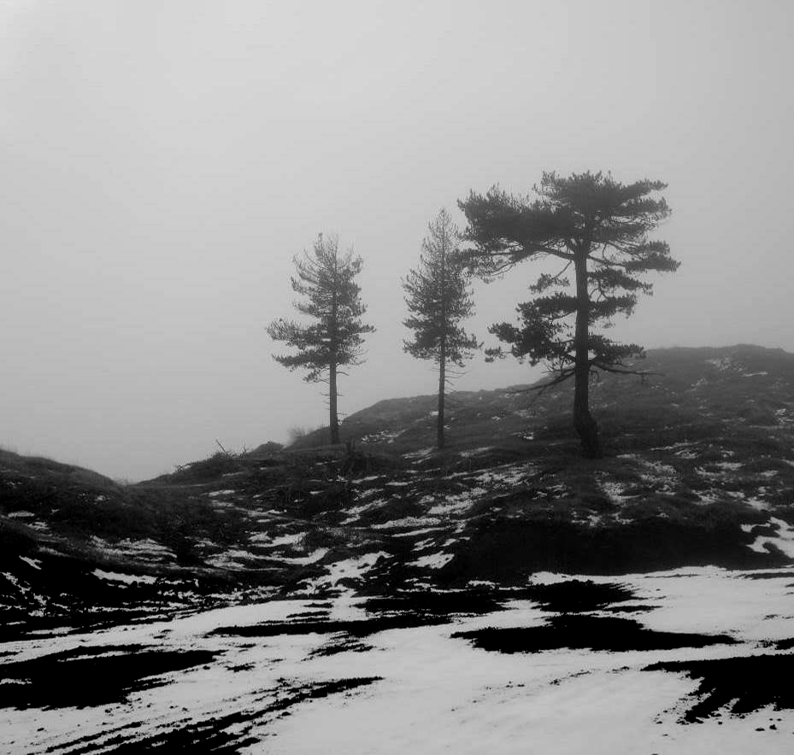

III. Zoologické ohlédnutí
Entomologické ohlédnutí
Orvieto – 30. 4. 2016
Přestože hlavním cílem naší expedice bylo prozkoumat ostrovní biodiverzitu Sicílie, již při devítihodinové pauze na pevnině jsme neodolali a pustili se do hromadného bádání. Ačkoliv obratlovcáři byli zajisté nadšení i v centru města Orvieto z téměř všudypřítomných ještěrek a různého ptactva, my jsme se vyřádili hlavně za městem na loučkách a pastvinách protkaných keři, lemovaných cypřiši a ve vyšších polohách navazujících na les. Přestože věřím, že největší úspěch stejně způsobila potenciální přítomnost dikobrazů a jejich téměř všudypřítomné cestičky a povalující se ostny, i entomologové zde měli menší žně. Již při pouhém pohledu na rozkvetlé louky jsme mohli vidět nejrůznější blanokřídlé, dvoukřídlé a občasné jedince motýlů (modrásci, bělásci, křídlo z otakárka). Při smyku jsme měli síťky plné různobarevných ploštic, housenek, sarančat či malých mandelinek dřepčíků. Ze zajímavějších zvířátek nutno vyzdvihnout malé černošedé zlatohlávky rodu Oxythyrea, kteří nás svou přítomností provázeli po celou dobu pobytu i na Sicílii. Na pastvinách se zřejmým občasným pobytem hospodářských zvířat jsme na trusu pozorovali chrobáky vrubounovité (Sisyphus schaefferi) snažící se vytvořit z onoho materiálu kuličku, sloužící jako potrava jejich larvám. Ve snažení jim občas bránily oranžové mouchy výkalnice (Scatophaga sp.), které jsme měli možnost v hojném počtu pozorovat na loňské expedici v Dolomitech. Dále jsme si ukazovali dravé larvy světlušek (Lampyridae), které se živí šneky a stejně jako dospělci dokáží světélkovat. Tento proces se nazývá bioluminiscence, kdy je světlo produkováno přeměněnými buňkami tukového tělesa tzv. fotocyty, které jsou nahromaděné v určitých částech těla se ztenčenou pokožkou. U čeledi Lampyridae slouží tyto světelné orgány ke komunikaci - u dospělců k přilákání partnera, larvy dávají najevo obsazenost stanoviště, oplozená samička se tedy pokusí naklást vajíčka jinam, což napomáhá šíření populace.
Na zpáteční cestě k autobusu, kdy jsme obcházeli město pod hradbami, jsme na cestě kromě dalších dikobrazích ostnů našli i zavalitého tesaříka kozlíčka Herophila tristis (postaru Dorcatypus).

Riserva Naturale Orientata „Laghetti di Marinello“ – 1. 5. 2016
První zastávka na Sicílii dopadla pravděpodobně lépe pro botaniky, ale i my jsme nalezli pár pěkných bezobratlých živočichů. Na pláži jsme se vyřádili hledáním hvězdic, parusek, sumýšů a jiných mořských breberek a po tomto pěkném úvodu jsme se přesunuli dále od pobřeží, mezi písečné přesypy a brakická jezírka s bohatou přímořskou flórou a dominujícími opunciemi. Kromě toho, že plody opuncií byly již často zralé a tudíž velmi vhodné k zakousnutí, okolo přezrálých a puklých plodů poletovala spousta octomilek (Drosophila sp.) a po rozříznutí takového plodu jsme mohli najít i hemžící se larvičky těchto mušek. Tyto larvy také nalákaly blanokřídlé parazitoidy, kladoucí svá vajíčka do larev jiného hmyzu, v nichž se postupně vyvíjí, až dojde ke smrti hostitele a k vylíhnutí parazitujícího dospělce. Kromě tohoto hmyzu jsme pozorovali i malé brouky lesknáčky (Nitidulidae), živící se na přezrálém ovoci, jiné jejich druhy však můžeme najít například i na květech či mršinách. Na jednom z přesypů jsme mršinu našli – pravděpodobně krysy (Rattus rattus), bohužel ale byla osídlená pouze mravenci. Více zvířat jsme pak našli pod kameny, či i jen tak pobíhající na písku. Mezi nejhezčí patřili určitě svižníci (Cicindelidae) s výraznou hnědobéžovou kresbou na krovkách a mohutnými kusadly. Ačkoliv jsou svižníci velmi dobří letci, v počasí, které panovalo, jsme je dokázali polapit i bez síťky. Dalším pěknými zvířátky byli ploštice hrabulka či strašník dalmatský (Scutigera coleoptrata), stonožka s velmi dlouhými nohami, aktivující převážně v noci, či jeskynních prostorách, podchodech a podobně.

Parco Naturale dei Nebrodi: rezervace Sambughetti-Campanito a Mistretta – 2. 5. 2016
Den začal pěkně, hned na první zastávce (vyhlídce) jsme nalezli a fotili dva krásné otakárky, slunící se v ranních paprscích. Po ránu byli ještě zkřehlí a ozdobení kapkami rosy. Patřili ke středomořskému poddruhu otakárka fenyklového (Papilio machaon gorganus) a od našich otakárků se liší větším rozsahem černé kresby na křídlech.
Po příjezdu na vlastní lokalitu, tedy do rezervace Sambughetti-Campanito, se prudce začalo zhoršovat počasí. My jsme se však nezalekli a u jezírka Lago Campanito ve výšce asi 1255 metrů nad mořem jsme vytáhli cedníky a šli lovit. Kromě žab, kterými bylo jezírko osídleno poměrně hustě, jsme nalovili vodní hmyz hned z několika řádů. Z primitivnějších to byly hlavně dravé larvy vážek (Odonata) s vychlípitelnou maskou pro lov, larvy šidélek a dále larvy jepic (Ephemeroptera), které můžeme poznat podle přítomnosti dvou štětů a jednoho paštětu na konci zadečku. Jim podobné byly i larvy pošvatek (Plecoptera), které však mají pouze dva štěty. Tyto rozlišovací znaky platí ve většině případů i pro dospělce, kteří jsou však suchozemští a žijí poměrně krátkou dobu v řádu hodin až dnů. Mezi nalovené brouky můžeme zařadit hlavně vodomily (Hydrophilidae) a potápníky (Dytiscidae). Výrazným zástupcem byl potápník vroubený (Dytiscus marginalis), velký, hnědě zbarvený brouk s výrazným žlutým lemem kolem těla. Dalším hmyzem, který jsme ve vodě nalovili, byly ploštice vodoměrky a bodule.
Vzhledem k nepříznivému počasí, vrcholícímu sněhovou vánicí, jsme mimo vodní prostředí hledali hmyz ukrytý pod kameny a pod kůrou stromů. Nalezli jsme více zástupců střevlíkovitých brouků (Carabidae), k nápadným patřili druhy z rodů Carabus (střevlík), Percus (velký střevlíček s hrozivými kusadly) a Brachinus (prskavec). Na cestě i na kmenech jsme viděli robustní, nelétavé tesaříky: další jedince kozlíčka Herophila tristis (= Dorcatypus tristis) a smutnily (Morimus asper). Sbírku nalezených brouků doplnil ještě velký plochý kovařík Lacon punctatus (chladem ztuhlý vypadal jako černé ohořelé dřívko posypané šedým popelem) a červenáček ohnivý (Pyrochroa coccinea), již podle názvu výrazně červený brouk, s dravými larvami. Zajímavým nálezem bylo také klubíčko asi patnácti hustě chlupatých housenek, pravděpodobně bourovčíků, nalezených na cestě.
Při návratu jsme u městečka Mistretta kromě obrovského množství zlatohlávků rodu Oxythyrea na květenstvích pcháčů narazili na jednu velmi významnou věc. A tou byla mršina osla v pokročilém stádiu rozkladu. Vzhledem k nestálým podmínkám počasí v posledních dnech (týdnech) je velmi pravděpodobné, že rozklad nastal v několika vlnách – a to i dle nevyrovnaných stádií muších larev, kterými se mršina jen hemžila. Nejhojnějšími larvami byly larvy bzučivek (Calliphoridae). Kromě nich jsme mohli pozorovat nekrofágní brouky z čeledi mrchožroutovití (Silphidae), obrovské dravé brouky drabčíky (Staphylinidae) a o něco menší mršníky (Histeridae).

Etna – 3. 5. 2016
Výlet na Etnu nebyl co do hmyzí diverzity úplně bohatý. Po výstupu z autobusu se podařilo ulovit dva zkřehlé dospělce chrostíků (Trichoptera) a pod kůrou stromu menší populaci červců. O moc lepší to nebylo ani v nižších polohách, kde jsme však kromě několika potemníků našli i roháčka kozlíka (Dorcus paralellipipedus).
Při návratu na kratičké zastávce asi 2 km západně od obce Linguaglossa jsme nahlédli do ruderálů a macchie na ztuhlých lávových proudech u silnice. Velmi zajímavým byl úlovek samičky běláska Anthocharis damone, který na Sicílii žije právě jen na severních svazích Etny. Je příbuzný našemu bělásku řeřichovému, jeho housenky se vyvíjejí na borytu barvířském (Isatis tinctoria), který rostl zde všude po příkopech.

Parco Naturale Regionale delle Madonie, okolí městečka Isnello – 4. 5. 2016
Již když jsme ráno dorazili na lokalitu, bylo jasné, že půjde o doposavad nejlepší místo. Výslunné stráně a pastviny přímo vybízely k lovu. V trusu pasoucích se zvířat se batolilo mnoho koprofágních brouků, radost pohledět. Mezi prvními úlovky byl velký rohatý sameček výkalníka druhu Copris hispanus. Jakmile vysvitlo slunce, začaly okolo nás bzučet velké létající objekty v podobě vrubounů (Scarabaeus). Když zrovna skarabeové nelétali, trávili čas u hromádek trusu a snažili se vyválet z něj souměrné potravní kuličky. Při delším pozorování jsme mohli vidět, jak si líný jedinec snaží usnadnit práci krádeží kuličky jinému broukovi. Kromě vnitrodruhové rivality měli vrubouni na trusu konkurenty v podobě chrobákovitých brouků (Geotrupidae) rodu Thorectes. Na kravím trusu, který kvůli jeho konzistenci nebylo možné použít k výrobě kuliček, jsme často nalezli menší brouky vodomily (Hydrophilidae), drabčíky (Staphylinidae) a vrubounům příbuzné lejnožrouty (Onthophagus spp.) a hnojníky (Aphodius spp.). Na tento typ trusu nalétávali i dvoukřídlí (Diptera), převážně výkalnice (Scatophaga sp.) a bzučivkovití (Calliphoridae). Porovnáme-li nalezený hmyz na trusu a na dříve zmíněném mrtvém oslovi, můžeme si všimnout jisté druhové kompatibility. Mršina i trus jsou efemérní biotopy a zaměřují se na ně podobné skupiny hmyzu, které jsou přizpůsobené krátkodobosti zdroje.
Kromě hmyzu, žijícího na výkalech, jsme nalezli řadu druhů brouků na květech. Z barevně nejpoutavějších to byl hedvábně zelený krasec rodu Antaxia, pravděpodobně krasec uherský (Anthaxia hungarica) nebo druh jemu blízce příbuzný a černočerveně žíhaní pestrokrovečníci Trichodes alvearius. Opět jsme na lokalitě nalezli zlatohlávky rodu Oxythyrea, tentokrát však i o něco větší a o hodně huňatější zlatohlávky rodu Tropinota. Při smyku místní vegetace jsme nachytali řadu malých tesaříků, nosatců a dalšího hmyzu. Velikostí nás zaujalo robustní bezkřídlé saranče.

Liparské ostrovy, ostrov Vulcano – 5. 5. 2016
Slunné a teplé počasí vylákalo k ranní hostině velké množství florikolních (na květech žijících) brouků, na úpatí sopky Gran Cratere to byli především protáhlí, hnědě zbarvení květomilové (Omophlinae), patřící k potemníkům a stehenáči (Oedemeridae), jejichž samečkové mají nápadně ztlustlá zadní stehna. Ovšem zcela nepřehlédnutelné byly veliké černožluté žahalky obrovské (Megascolia maculata). Mezi stovkami pozorovaných žahalek převládali samečkové, robustnější samičky tvořily v celkovém množství sotva desetinový podíl. Žahalky jsou parazitoidi velkých larev brouků, především vrubounovitých (nosorožíků, chroustů). Početnost žahalek, pozorovaná na úpatí a svazích sopky Vulcano, souvisí pravděpodobně s úrodou hostitelských broučích larev, které zde žijí v sypkém sopečném substrátu (což by stálo za ověření).
Šárka Mikátová, Miroslav Mikát
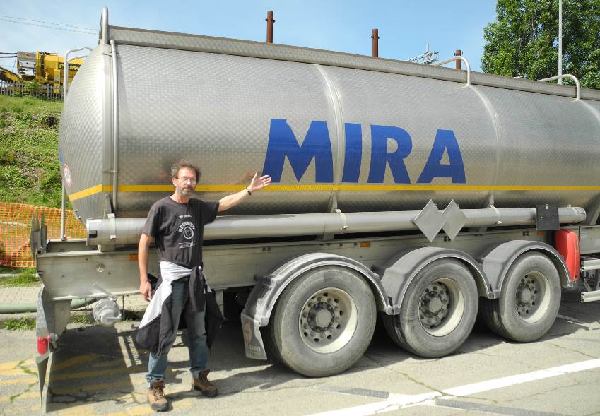

Seznam pozorovaných obratlovců

Tabulka lokalit
kód | datum | lokalita | obec | nadm. výška
P | 30. 4. 2016 | přejezd Itálií
1 | 30. 4. 2016 |  | Orvieto
2 | 1. 5. 2016 | Laghetti del Marinello | Marinello
3 |  | kemp Rais Gerbi | Finale del Pollina
4 | 2. 5. 2016 | Sambughetti Campanito |  | 1100 - 1250
5 | 2. 5. 2016 |  | Mistretta | 930
6 | 3. 5. 2016 | severní svah Etny | Piano Provenzana | 1774
7 | 3. 5. 2016 |  | Linguaglossa
8 | 4. 5. 2016 | PN Madonie | Isnello | 700
9 | 5. 5. 2016 | Isolla del Volcano |  | 0 - 500
10 | 6. 5. 2016 | jeskyně San Teodoro | Acquedolci | 140
11 | 7. 5. 2016 |  | Roma

Obojživelníci
diskoglosus pestrý (Discoglossus pictus) 3
ropucha obecná (Bufo bufo) 1, 3, 5, 8
rosnička italská (Hyla intermedia) 4
skokan krátkonohý (Rana lessonae) 4

Plazi
gekon zední (Tarentola mauritanica) 3
gekon turecký (Hemidactylus turcicus) 2, 3
ještěrka italská (Podarcis siculus) 1, 3, 6, 8, 9
ještěrka sicilská (Podarcis waglerianus) 5, 8, 9
scink válcovitý (Chalcides ocellatus) 3, 5, 8
scink tříprstý (Chalcides chalcides) 5, 8
užovka italská (Zamenis lineatus) 8

Ptáci
potápka malá (Tachybaptus ruficolis) 4 (hn.?)!!
plameňák starosvětský (Phoenicopterus) 2 !
čáp černý (Ciconia nigra) P
čáp bílý (Ciconia ciconia) P
volavka stříbřitá (Egretta garzetta) P (Mantova)
orel skalní (Aquila chrysaetos) 10 (hnízdo?)
slípka zelenonohá (Gallinula chloropus) 2, 4
lyska černá (Fulica atra) 4 !
racek bělohlavý (Larus cachinans) 1, 2, 3, 5, 9, 10, 11(hnízdo)
holub skalní (Columba livia) 1
holub hřivnáč (Columba palumbus) 1, 2, 3 (hníz.), 4, 5, 8, 11
hrdlička zahradní (Streptopelia decaocto) 2, 3, 7, 8, 10, 11
kukačka obecná (Cuculus canorus) 4, 8
rorýs velký (Tachymarptis melba) 4
rorýs obecný (Apus apus) 1, 5, 7, 8, 10, 11 (hníz.)
vlha pestrá (Merops apiaster) 2, 3
strakapoud velký (Dendrocopos major) 4, 8, 10
sojka obecná (Garrulus glandarius) 1, 4, 7, 8
straka obecná (Pica pica) 1, 3, 4, 5, 7, 8, 11
kavče červenozobé (Pyrrhocorax pyrrhocorax) 6
kavka obecná (Corvus monedula) 1(hnízd.), 2(hnízd.), 5(hnízd.), 7, 8, 10(hnízd.), 11
vrána obecná šedá (Corvus corone) 1, 2, 4, 5, 6, 7, 8, 11 (hnízd.)
krkavec velký (Corvus corax) 5, 8, 9, 10 (hníz.)
sýkora koňadra (Parus major) 3, 6, 8, 10
vlaštovka obecná (Hirundo rustica) 3, 4, 10
jiřička obecná (Delichon urbicum) 1(hnízd.), 3, 5, 9, 10, 11 (hnízd.)
vlaštovka skalní (Cecropis daurica) 3(hnízdo), 4, 5, 10
skřivan lesní (Lullula arborea) 4, 8
chocholouš obecný (Galerida cristata) 9 (přístav Milazzo)
cetie jižní (Cettia cetti) 3, 9
budníček menší (Phylloscopus collibita) 1, 2, 3, 4, 6
budníček lesní (Phylloscopus sibilatrix) 6
pěnice černohlavá (Sylvia atricapilla) 1, 2, 4, 5, 8, 9, 11
pěnice slavíková (Sylvia borin) 3, 8, 9
pěnice pokřovní (Sylvia curruca) 3, 9
pěnice mistrovská (Sylvia hortensis) 1
pěnice vousatá (Sylvia cantillans) 9
pěnice brýlatá (Sylvia conspicillata) 7
pěnice bělohrdlá (Sylvia melanocephala) 2, 7, 8, 9
střízlík obecný (Troglodytes troglodytes) 1, 4, 5, 9
šoupálek krátkoprstý (Certhia brachydactyla) 1, 4, 6, 8
špaček obecný (Sturnus vulgaris) 1, 3, 5(hnízd.), 11
špaček černý (Sturnus unicolor) 3
kos černý (Turdus merula) 1, 4, 5, 8
slavík obecný (Luscinia megarhynchos) 1, 5, 7
bělořit šedý (Oenanthe oenanthe) 6
vrabec domácí (Passer domesticus) 2, 5, 9
vrabec pokřovní (Passer hispaniolensis) 3 (hníz.), 5(hnízd.), 10, 11
vrabec polní (Passer montanus) 1
konipas horský (Motacilla cinerea) 5
konipas bílý (Motacilla alba) 2, 6
linduška lesní (Anthus trivialis) 4
pěnkava obecná (Fringilla coelebs) 4, 6, 11
zvonohlík zahradní (Serinus serinus) 1, 3, 4, 5, 7, 8, 11
stehlík obecný (Carduelis carduelis) 1, 3, 4, 5, 7, 8, 10
strnad obecný (Emberiza citrinella) 1
papoušek mniší (Myiopsitta monacha) 11!! (Forum romanum)

Savci
ježek západní (Erinaceus europaeus) 8
liška obecná (Vulpes vulpes) 1, 7
kuna skalní (Martes martes) 4
jezevec lesní (Meles meles) P, 1
daněk evropský (Dama dama) 8
krysa obecná (Rattus rattus) 2
dikobraz obecný (Hystrix cristata) 1
králík divoký (Oryctolagus cuniculus) 2, 6

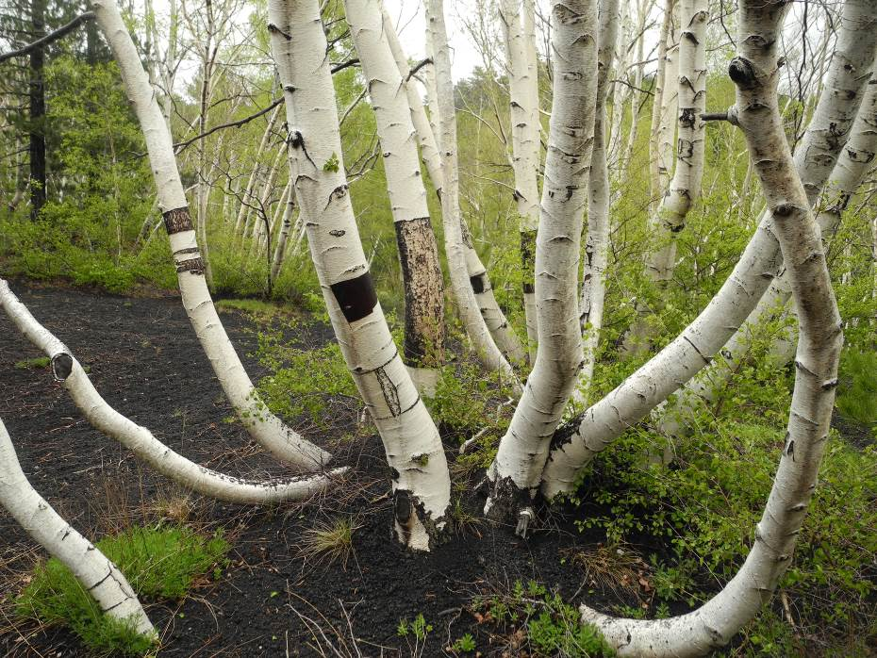
Mořské organismy
1. 5. 2016 Marinello
rostliny posidonie mořská (Posidonia oceanica)
vocha mořská (Zostera maritima)
žahavci paruska komůrkatá (Velella velella)
měkkýši chroustnatka (Chiton sp.)
ostranka purpurová (Hexaplex trunculus)
slávka středomořská (Mytilus galloprovincialis)
srdcovka (Cardium sp.)
kyjovka šupinatá (Pinna nobilis)
korýši blešivec
poustevníček sasankový (Dardanus calidus)
ostnokožci sumýš obecný (Holothuria tubulosa)
hvězdice hrabavá (Astropecten aranciacus)

4. 5. 2016 Finale del Pollina
řasy Cystoseira sp.
Padina pavonica
porost locikový (Ulva lactuca)
lazucha (Caulerpa sp.)
rostliny posidonie mořská (Posidonia oceanica)
žahavci paruska komůrkatá (Velella velella)
sasanka hnědá (Anemonia sulcata)
měkkýši nedovitka písčitá (Serpulorbis arenaria)
přílipka (Patella sp.)
monodonta pyskatá (Monodonta labio)
korýši svijonožec (Balanus sp.)
ostnokožci ježovka (Arbacia lixula)

6. 5. 2016 Isolla del Volcano
žahavci kořenoústka plicnatá (Rhizostoma pulmo)
paruska komůrkatá (Velella velella)
sasanka hnědá (Anemonia sulcata)
sasanka koňská (Actinia equina)

zpracovali Jiří Hotový, Ivan Tláskal, Jiří Šafář

IV. Botanické ohlédnutí

30. 4. 2016
Zastávka v Itálii v oblasti u Verony
Žlutě kvetoucí vítečník sítinovitý (Spartium junceum), smetanově kvetoucí jasan zimnář (Fraxinus ornus), červené máky (Papaver) a rúžový vičenec ligrus (Onobrychis viciifolia), dále zde rostly cedry (Cedrus) a cypřiše vždyzelené (Cupressus sempervirens). Při průjezdu přes Florencii jsme viděli růžově kvetoucí zmarliky Jidášovy (Cercis siliquastrum), z dalších stromů cypřiše, borovice pinie, cedry, fíkovníky.

Orvieto
Ve městě na hradbách právě kvetla mavuň červená (Centranthus ruber) a drnavec palestinský (Parietaria judaica), na náměstí bohatě kvetly jírovce maďaly (Aesculus hippocastanum), procházeli jsme stromořadím lip. Vyhlídkové místo do okolí nahoře na hradbách – plodné ale ještě zelené třešně, porost invazního pajasanu žlaznatého (Ailanthus altissimus) a žlutě kvetoucí vítečník sítinovitý (Spartium junceum).

Podél akvaduktu, jihozápadně od Orvieta, okolí cest, lesíky, loučky
Studenti při cestě uřízli asi 4 m dlouhý stonek bambusu, odnesli ho a uložili do autobusu.
česnek (Allium sp.), áron italský (Arum italicum) – bílé toulce, trsť rákosovitá (Arundo donax), oves (Avena sp.), sveřep jalový (Bromus sterilis), okrotice dlouholistá (Cephalanthera longifolia) – bíle kvetoucí orchidej, voskovka větší (Cerinthe major), svída krvavá (Cornus sanguinea), čičorka křovitá (Coronilla emerus), cypřiš vždyzelený (Cupressus sempervirens), brambořík (Cyclamen sp.), brslen evropský (Euonymus europaeus), kostřava luční (Festuca pratensis), kakost smrdutý (Geranium robertianum), mečík polní (Gladiolus italicus) – kvetl na parkovišti, čemeřice (Helleborus sp.), ječmen (Hordeum sp.), hluchavka skvrnitá (Lamium maculatum)
tolice arabská (Medicago arabica), máta (Mentha sp.), vstavač nachový (Orchis purpurea) – růžovočerveně kvetoucí orchidej, trnovec Kristův (Paliurus spina-christi) – podle pověstí byla z větví keře spletena koruna Ježiše Krista, mák (Papaver sp.), lipnice obecná (Poa trivialis), dub cer (Quercus cerris), dub cesmínovitý (Quercus ilex), listnatec pichlavý (Ruscus aculeatus), jetel ladní (Trifolium campestre), vikev velkokvětá (Vicia grandiflora), barvínek větší (Vinca major), barvínek menší (Vinca minor).

1. 5. 2016
Za městem Falcone na chodníku jsme obdivovali v květináčích pěstované samčí i samičí rostliny dvoudomého cykasu japonského (Cycas revoluta). Nasbírali jsme oranžová semena.

Písčité pobřeží moře východně od obce Pattie
akácie (Acacia sp.), agáve americká (Agave americana), bituminárie modrá (Bituminaria bituminosa),
pomořanka přímořská (Cakile maritima), ločidlo obecné (Ferula communis), zemědým (Fumaria flabellata),
rohatec žlutý (Glaucium flavum), Grevillea robusta – vysazený kvetoucí strom v zahradě, původem z Austrálie, z čeledi Proteovitých, laločnice/lobulárie přímořská (Lobularia maritima), tolice přímořská (Medicago marina), stříbřenka stříbrná (Paronychia argentea), borovice halepská (Pinus halepensis), borovice pinie (Pinus pinea), kýlatka čtyřlistá (Polycarpon tetraphyllum).

Přírodní rezervace Laghetti di Marinello, východně od obce Pattie, slaniska, laguny, písčitý břeh moře, makchie, skály
paznehtník měkký (Acanthus mollis), česnek obecný (Allium commutatum), pilát modrý (Anchusa azurea), trsť rákosovitá (Arundo donax), chřest pichlavý (Asparagus acutifolius), asfodel větevnatý (Asphodelus ramosus), bellardie hřebenitá (Bellardia trixago), bituminárie modrá (Bituminaria bituminosa), žlutnice přišpičatělá (Blanckstonia acuminata), kapara trnitá (Capparis spinosa) – rostla na skalách, zelená poupata se nakládají do octa či vína jako kapary, zeměžluč okolíkatá (Centaurium erythraea), žumara nízká (Chamaerops humilis) – palma, původní ve Středomoří, ditrichie lepkavá (Dittrichia viscosa) – ještě nekvetoucí, blahovičník (Eucalyptus globulus), pryšec dřevnatý (Euphorbia dendroides) – tvořil dominantu v makchii, ločidlo obecné (Ferula communis), smil italský (Helichrysum italicum), sítina ostrá (Juncus acutus), hrachor roční (Lathyrus annuus) – červeně kvetoucí, hlaváč (Lomelosia cretica) – kvetl fialově na skalách, nopál/opuncie obecný/á (Opuntia ficus-indica), lír mořský (Pancratium maritimum), světličník lepkavý (Parentucellia viscosa),
rákos obecný (Phragmites australis), řečík lentiškový (Pistacia lentiscus), skočec obecný (Ricinus communis) – jedovatý, používaný k přípravě oleje do leteckých motorů, krtičník psí (Scrophularia canina subsp. bicolor),
vítečník sítinovitý (Spartium junceum), tamaryšek (Tamarix sp.), ožanka žlutá (Teucrium flavum), ožanka křovitá (Teucrium fruticans), urginea přímořská (Urginea maritima) tzv. mořská cibule, kopřiva vrtkavá (Urtica membranacea).

2. 5. 2016
Mistretta, Parco dei Nebrodi, zastávka u silnice s výhledem na větrné elektrárny, 6 km jihojihovýchodně od obce, 1080 m n. m.
asfodel větevnatý (Asphodelus ramosus), asfodeline žlutá (Aspohodeline lutea), dvojštítek (Biscutella sp.), čilimka vlnatá (Calicotome villosa), cist šalvějolistý (Cistus salviifolius), ločidlo obecné (Ferula communis), kopyšník věncový (Hedysarum coronarium) – dekorativní druh z čeledi bobovitých, červeně kvetoucí, lupina úzkolistá (Lupinus angustifolius), jetel hvězdovitý (Trifolium stellatum).

Jezero Laghetto Campanito, 11 km jihojihovýchodně od obce Mistretta, 37°49'55"N, 14°23'28"E, 1260 m n. m.
Ve vodě jsme našli lakušník vodní (Batrachium aquatile), hvězdoš (Callitriche sp.), růžkatec ostnitý (Ceratophyllum demersum), rdest vzplývavý (Potamogeton natans). Na březích okolo jezera jsme viděli další rostliny: kerblík lesní (Anthriscus sylvestris), fedie středozemní (Fedia cornucopiaea) růžově kvetoucí z čeledi kozlíkovité, jasan úzkolistý (Fraxinus angustifolius subsp. oxacarpa), bolševník velkolepý (Heracleum mantegazzianum), sítina rozkladitá (Juncus effusus), hluchavka (Lamium flexuosum), borovice černá (Pinus nigra), hasivka orličí (Pteridium aquilinum), pryskyřník hlíznatý (Ranunculus bulbosus), lakušník jezerní (Schoenoplectus lacustris), tromín okrouhlolistý (Smyrnium rotundifolium), orobinec širokolistý (Typha latifolia).
Při cestě od jezera k parkovišti byly zaznamenány: javor babyka (Acer campestre), asfodel větevnatý (Asphodelus ramosus), belevalie (Bellevalia dubia), kokoška pastuší tobolka (Capsella bursa-pastoris), hloh (Crataegus), kopyšník věncový (Hedysarum coronarium), cesmína ostrolistá (Ilex aquifolium), halucha (Oenanthe sp.), záraza větevnatá (Orobanche ramosa) – modře kvetoucí, která cizopasí na jiných rostlinách,
světličník lepkavý (Parentucellia viscosa), topol černý (Populus nigra), dub cer (Quercus cerris), kopřiva dvoudomá (Urtica dioica). U parkoviště kvetly brutnák lékařský (Borago officinalis), voskovka větší (Cerinthe major) a pryskyřník rolní (Ranunculus arvensis).

Mistretta, pastvina u silnice SS 117, severozápadně od města, 37°55'49"N, 14°21'25"E, 860 m n. m.
V příkopě u silnice jsme viděli bohatý porost přesličky největší (Equisetum telmateia). Na květnaté pastvině jsme obdivovali a fotili kromě pasoucích se oslů i česnek růžový (Allium roseum), dvojštítek (Biscutella sp.), hadinec jitrocelovitý (Echium plantagineum), několik druhů tolic (Medicago sp.), tořič Bertolonův (Ophrys bertolonii) a ještě jeden odkvetlý tořič, vstavač kukačka (Orchis morio), vstavač motýlovitý (Orchis papilionacea), záraza krvavá (Orobanche cf. sanguinea), jitrocel vraní nožka (Plantago coronopus), jitrocel zaječí tlapka (Plantago lagopus), serapie nachová (Serapias vomaracea).

Pak jsme jeli na další lokalitu na břehu moře cca 2,5 km východně od Finale. Foukal vítr, ale svítilo sluníčko, mnozí fotografovali výhled na Liparské ostrovy či sbírali oblázky na pláži. Na břehu moře rostl motar přímořský (Crithmum maritimum) z čeledi miříkovitých. Ve svahu nad mořem kvetly mečíky polní (Gladiolus italicus), kosatce badilové (Iris sisyrinchium), kopyšníky věncové (Hedysarum coronarium) a různé druhy bodlákovitých rostlin (bodlákovec skvrnitý Galactites tomentosa a ostnatec Scolymus grandiflorus).

3. 5. 2016 Etna
Catania, krátká zastávka u chaty Rifugio Ragabo, u silnice Mareneve, 9,5 km severovýchodně od vrcholu Etny, 37°48'30"N, 15°4'29"E, 1410 m n. m., borový les
sedmikráska lesní (Bellis sylvestris), lýkovec vavřínovitý (Daphne laureola), svízel okrohlolistý (Galium rotundifolium), bika (Luzula forsteri), borovice černá korsická (Pinus nigra subsp. laricio), hasivka orličí (Pteridium aquilinum).

Piano Provenzana JV od parkoviště, park Etna severovýchodní část, 37°47'47"N, 15°2'17"E, 1800 m n. m., bukovoborový les
Pozorovali jsme ve vysoké nadmořské výšce vzrostlé buky i hojně tzv. sloních uší (klíčících buků) a staré kmeny borovic, některé byly ohořelé. Přes nepříznivé počasí jsme kousek pod parkovištěm zhlédli několik kvetoucích endemitů – dřišťály, violky, trýzele, starčky.
kozinec sicilský (Astragalus siculus), dřišťál etneský (Berberis aetnensis), trýzel etneský (Erysimum etnense), buk lesní (Fagus sylvatica), kručinka etneská (Genista aetnensis), jalovec obecný (Juniperus communis subsp. hemisphaerica), borovice černá korsická (Pinus nigra subsp. laricio), šťovík štítnatý etneský (Rumex scutatus subsp. aetnensis), starček etneský (Senecio aetnensis/Senecio squalidus subsp. aethnensis), violka etneská (Viola aetnensis)

Park Etna, 160 m jihovýchodně od vrcholu Monte Baracca, 5,9 km severovýchodně od Etny, březový les na tufech, skalka
V řídkém lese, který tvořily mnohokmenné endemické břízy etneské, jsme si připadali jak v ruské pohádce. Mohli jsme vidět další endemické rostliny, i když některé ještě nekvetly.
rmen etneský (Anthemis aetnensis), kozinec sicilský (Astragalus siculus), bříza etneská (Betula aetnensis), okrotice bílá (Cephalanthera damasonium), rožec etneský (Cerastium aetneum), kručinka etneská (Genista aetnensis), záraza (Orobanche sp.), borovice černá korsická (Pinus nigra subsp. laricio), mydlice sicilská (Saponaria sicula), vratič sicilský (Tanacetum siculum/Tanacetum vulgare subsp. siculum), pampeliška (Taraxacum sp.).

2,5 km ZJZ od obce Linguaglossa, 37°50'3"N, 15°6'35"E, 710 m n. m., makchie
česnek neapolský (Allium cf. neapolitanum), sleziník červený (Asplenium trichomanes), dvojštítek (Biscutella sp.), třeslice větší (Briza maxima), mavuň červená (Centranthus ruber), pryšec statný (Euphorbia characias), kručinka etneská (Genista aetnensis), boryt barvířský (Isatis tinctoria) – bohatě žlutě kvetoucí brukvovitá rostlina u silnice, lupina úzkolistá (Lupinus angustifolius), šklebivec přímý (Misopates orontium), vstavač kukačka (Orchis morio), vstavač motýlovitý (Orchis papilionacea), serapie (Serapias sp.), zapalička/tordylium apulijská/é (Tordylium apulum), jetel hvězdovitý (Trifolium stellatum), pupec štěrbinovitý (Umbilicus rupestris).

4. 5. 2016
Turistická skupina vystoupila v obci Isnello a šla pod vedením Ireny Kafkové asi 9 km přes vápencový hřbet až do místa, kde parkoval autobus.
Isnello – z turistické exkurze, podle fotek Jirky Hájka
rudohlávek jehlancovitý (Anacamptis pyramidalis), neotinea (Neottinea commutata = Orchis commutatus), vstavač italský (Orchis italica), záraza větevnatá (Orobanche ramosa).

Isnello, 750 m n. m., pastviny, vlhké i sušší louky, zbytky lesů z korkových dubů, makchie, dominantní tráva Ampelodesmos, jednotlivé stromy: duby, hrušně, občas mokřady s ostřicemi.
Mnozí obdivovali kůru korkových dubů a dokonce si ji brali na památku. Počasí nám přálo, svítilo sluníčko, stovky vrubounů poletovaly nebo si válely svou kuličku. Ukázali jsme si, jak vegetaci na pastvinách, v makchii, tak i mokřady s orchidejemi, ostřicemi a kamýšky.
ampelodesma latnatá (Ampelodesmos mauritanicus), asfodel větevnatý (Asphodelus ramosus), asfodeline žlutá (Aspohodeline lutea), bellardie hřebenitá (Bellardia trixago), čilimka vlnatá (Calicotome villosa), zeměžluč přímořská (Centaurium maritimum), cist šedavý (Cistus incanus) – růžově kvetoucí, cist montpellierský (Cistus monspeliensis) bíle kvetoucí, svlačec slézovitý (Convolvulus altheoides), artyčok kardový (Cynara cardunculus) – velké bodláky, ditrichie lepkavá (Dittrichia viscosa), hadinec italský (Echium italicum) – bíle kvetoucí,
hadinec jitrocelovitý (Echium plantagineum), pumpava slézovitá (Erodium malacoides), bodlákovec skvrnitý (Galactites tomentosa), kručinka (Genista aristata) – endemit Sicílie, ledenec nachový (Lotus tetragonolobus), kyprej sítinovitý (Lythrum junceum), ruměnice hadincová (Onosma echiodes), tořič Bertolonův (Ophrys bertolonii), tořič zobánkatý (Ophrys oxyrrhynchos), vstavač řídkokvětý (Orchis cf. laxiflora), snědek (Ornithogalum sp.), záraza větevnatá (Orobanche ramosa), jitrocel vraní nožka (Plantago coronopus), jitrocel zaječí tlapka (Plantago lagopus), dub korkový (Quercus suber), kamýšek obecný (Scirpoides holoschoenus), rozchodník modrý (Sedum caeruleum), serapie nachová (Serapias vomaracea), vítečník sítinovitý (Spartium junceum), úročník (Tripodion tetraphyllum), urospermum zobánkaté (Urospermum dalechampii).

Finale, písčitá i oblázková pláž za ostrohem za naším kempem Rais Gerbi
Po koupání ve vlnách Jirka Hotový demonstroval mořskou flóru a faunu. Na břehu byly vyplavená posidonie mořská/Neptunova (Posidonia oceanica). Na svahu rostl oman přímořský (Inula crithmoides), nad schodišti nad pláží byla vysazená akácie s obrovskými trny akácie dlouhotrnná (Vachellia karroo) a rostl zde i smilu podobný fagnalon (Phagnalon saxatile).

5. 5. 2016
Ostrov Vulcano, sopečný kopec s kráterem Gran Cratere
Dole jsme viděli makchii s hodně kručinkami a také zdomácnělý růžově kvetoucí kosmatcovník velkokvětý (Carpobrotus acinaciformis). Nahoře na kráteru téměř nic nerostlo.
třeslice větší (Briza maxima), hadinec jitrocelovitý (Echium plantagineum), kručinka (Genista tyrrhena) – žlutě kvetoucí, kopretina věncová (Glebionis coronaria) – bohatě žlutě kvetoucí dole při začátku výstupu, zaječí ocásek vejčitý (Lagurus ovatus), šťovík volská hlava (Rumex bucephalophorus), serapie (Serapias sp.) jetel úzkolistý (Trifolium angustifolium), pískavice (Trigonella esculenta).

Ostrov Vulcano, písčiny okolo jezírko
trsť rákosovitá (Arundo donax), pomořanka přímořská (Cakile maritima), tolice přímořská (Medicago marina), tamaryšek (Tamarix sp.).

Ostrov Vulcano, pláž na břehu moře
Kromě tisíce mrtvých medúz jsme viděli na písečných dunách šáchor hlavatý (Cyperus capitatus), růžově kvetoucí fialu (Matthiola sinuata), bíle vlnatě chlupatý starčkovec přímořský (Otanthus maritimus) a žlutě kvetoucí kosmatcovník jedlý (Carpobrotus edulis).

6. 5. 2016
Finale, porosty makchie podél silnice směrem na obec Pollina
žlutnice přišpičatělá (Blanckstonia acuminata), cist šedavý (Cistus incanus), cist montpellierský (Cistus monspeliensis), hadinec jitrocelovitý (Echium plantagineum), vřesovec stromovitý (Erica arborea), třezalka (Hypericum sp.), levandule korunkatá (Lavandula stoechas), myrta obecná (Myrtus communis), fagnalon (Phagnalon saxatile), jamovec úzkolistý (Phillyrea angustifolia), řečík lentiškový (Pistacia lentiscus), dub korkový (Quercus suber).

Finale, kemp Rais Gerbi, pobřeží moře
motar přímořský (Crithmum maritimum), hvozdík (Dianthus rupicola), vřesovec stromovitý (Erica arborea), levandule korunkatá (Lavandula stoechas), fagnalon (Phagnalon saxatile), hvězdička ostnitá (Pallenis spinosa), borovice halepská (Pinus halepensis) – vysázená v kempu, mořena cizí (Rubia peregrina) – kořeny se používají k barvení látek.

Věra Samková

V. Dojmy

Komplexnost profesora Králíčka
aneb rady na cestu neboli jak se správně sbalit
Glosa

Podle pokynů k cestě si každý účastník má připravit vhodný kufr. A to je podle mého kámen úrazu, neboť v podstatě žádný kufr na biologickou expedici s panem profesorem není potřeba. Ptáte se proč?
Pokud se držíte pokynů, tak si do autobusu na dlouhou cestu zabalíme mnoho věcí. Vzhledem k tomu, že budeme v autobuse dva dny a dvě noci, tak i přikrývku a polštářek, s tím jde v ruku v ruce i fakt, že v batohu máme kartáček na zuby, ručník, čisticí ubrousku, pastu i toaletní papír, spodní prádlo i oděv, ve kterém budeme trávit noc… Jídlo a pití je samozřejmost. A protože součástí cesty je mnohahodinový výlet do terénu, musíme mít v batohu bundu, deštník, pláštěnku, pevné boty, teplé oblečení, ale i sluneční brýle a krém proti slunci. Jsme na biologické expedici – s sebou tedy i smrtičky, epruetky. Kvalitní fotoaparát – naprostá nutnost.
Konečně jsme v cíli cesty – Sicílie. Můžeme začít vybalovat kufry. Ale člověk vlastně z poloprázdných kufrů nemá co vybalovat, 2/3 potřebných věcí jsme měli s sebou v batohu a dalších taškách.
A tu již zaznívají pokyny na další den. Z batohů vyndáváme oblečení na spaní, ale naopak přidáváme plavky, ručníky, opalovací krémy. A ti, kteří vědí, co dokáže počasí na biologických expedicích s panem profesorem, přidávají i rukavice a čepici. Opět tedy vše své si bereme s sebou.
Takže příště žádné veliké a hranaté kufry, ale velké a kvalitní batohy!

Ivana Tláskalová
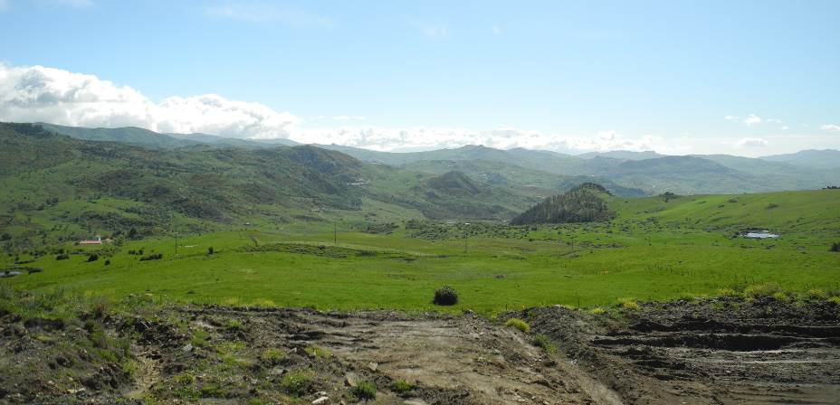
Medvídek Pú žasne

Na expudici si občas připadám jako medvídek Pú. Jím. Sem tam se přesunu a žasnu.
Žasnu nad vším možným. Nad nepořádkem na Sicílii i nad tím, že krmení koček je zakázáno. Žasnu nad gigantickými betonovými sloupy podpírajícími dálnice a množstvím tunelů i nad vlakem projíždějícím kempem. Nad tím, že zralá mandarinka visící nad cestou tam vydržela průchod minimálně 20 studentů, než ji někdo utrhl. Žasnu nad studenty, kteří i v dešti poslouchají pozorně výklad o zvířatech i rostlinách. Žasnu nad tím, že studenti chodí včas.
Žasnu nad krásnými starobylými městečky s ulicemi tak úzkými, že musím žasnout i nad uměním řidičů. Žasnu nad osandálkovanými italskými dětmi stoupajícími k vrcholku sopky. I nad tím, že to tam opravdu smrdí po síře.
Žasnu nad tím, že občas prší, občas svítí slunce, je mlha nebo dokonce sněží. To pak žasnu opravdu hodně.
Žiju a žasnu. A moc ráda bych žasla i příští rok.

Jitka Marečková
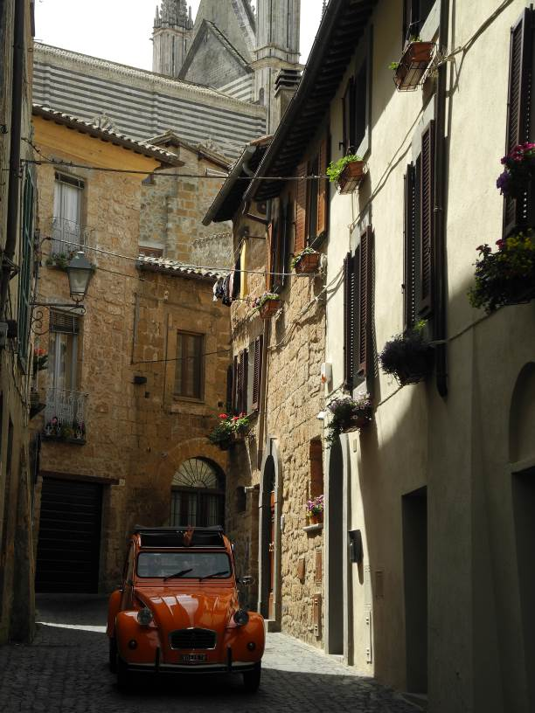

VI. Soutěž

Na závěr celé expedice proběhla soutěž v poznávání rostlin a živočichů. Studenti prokázali nově nabyté vědomosti. Výsledky nejlepších z nich ukazuje následující výsledková listina:

Kat. mladší (13 soutěžících): prima–sekunda
1. Katka Marešová 25,5 b
2. Sára Melicharová 17,5 b
3. Matyáš Novotný 15 b
4. Eliška Provazníková 13 b
4. Jahanka Matyáštíková 13 b
6. Žofie Oborníková 12 b

Kat. starší (16 soutěžících): tercie–septima
1. Zdeněk Šimon 28 b
2. Bára Lamichová 26 b
3. Eva Vysloužilová 24 b
4. Matěj Divíšek 23,5 b
5. Daniel Šůna 22,5 b
6. Anna Mědílková 21,5 b
7. Adéla Tydlitová 20,5 b
7. Karel Ponča 20,5 b

Co bylo v poznávačce rostlin:
1. ucho Jidášovo, 2. posidonie přímořská, 3. pomořanka přímořská, 4. pryšec, 5. vikev, 6. cypřiš vždyzelený, 7. blahovičník (Eucalyptus), 8. dub korkový, 9. cist montpelienský, 10. řečík lentiškový, 11. čilimka vlnatá, 12. vítečník sítinovitý, 13. hadinec jitrocelový, 14. záraza, 15. chřest pichlavý, 16. oves, 17. třeslice, 18. borovice halepská
a co se také objevilo:
Posidonia = mořský salát, blahovičník = kapary, pryšec = něco se žlutými listy asi zvadlé = prašník
Co bylo v poznávačce živočichů:
1. chroustnatka, 2. vruboun (Scarabaeus), 3. kyjovka šupinatá, 4. saranče, 5. stonoha (Scolopendra), 6. stepník, 7. krab, 8. strašník dalmatský, 9. chrobák vrubounovitý, 10. srdcovka, 11. gekon zední (Tarentola mauritanica), 12. mnohonožka, * osten dikobraza
a co se také objevilo:
Scolopendra = snovačka, krab = rak, kyjovka kyjovitá, strašník přímořský, chroustnatka = sviňucha

VII. Závěrem

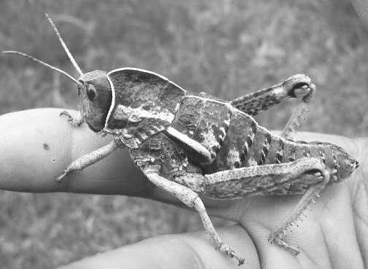
V letošním školním roce jsme se vydali již na devátou přírodovědnou expedici v řadě. Tentokrát objektem našeho zájmu byla oblast úplného jihu – ostrov Sicílie. Tento typ odborné exkurze Biskupské gymnázium organizuje pro studenty se zájmem o biologii a přírodu. Expedice se účastnili kromě studentů naší školy studenti vysokých škol přírodovědného typu, někteří naši bývalí studenti, učitelé z našeho regionu a biologové z odborných institucí jako je Muzeum východních Čech, Agentura ochrany přírody a krajiny, Univerzita Hradec Králové a UK v Praze.
Studenti byli v průběhu akce rozděleni do skupinek, každé se vždy věnovali lektoři (botanik a zoolog), kteří seznamovali účastníky exkurze s biologickými zajímavostmi navštívených lokalit. Večery byly věnovány zajímavým přednáškám, demonstracím zoologických, botanických a geologických nálezů. V místě ubytování vznikla výstava nasbíraných objektů, s kterými se studenti ve svém volném čase měli možnost blíže seznámit. Na závěr celé expedice čekala naše studenty praktická zkouška.
Jsem rád, že pro uskutečnění této akce a řady dalších nacházím podporu finanční (Královehradecký kraj, Společnost přátel školy, některé firmy a rodiče), materiální (řada rodičů pomohla s přípravou a zajištěním dovybavení celé akce a tisku materiálů pro studenty) a duševní ze strany vedení školy a všech, kteří se akce zúčastnili.
Závěrem bych rád poděkoval všem účastníkům expedice. Lektorům za trpělivost, přípravu celé akce a velmi poutavé vyprávění, obrovské nasazení při odlovech, odchytech a objevování malých tajemství, které pro nás příroda schovává, zároveň za neúnavnou trpělivost při odpovídání na nejrůznější dotazy, které si jen dětská hlavička může vymyslet. Všem pak za ochotu se vzdělávat či přiložit ruku k dílu v případě potřeby a za vytvořenou pohodovou expediční atmosféru.
V následujícím školním roce bychom nebezpečí vulkánů, sněžení v přírodní rezervaci, dešťové přeháňky a izolovanost ostrova vyměnili za …………………..…. (nechte se překvapit, co nás v jubilejním desátém ročníku bude čekat).
Ivo Králíček

Poděkování

Pekařství a koloniál Bouček,
Pražská 3, Hradec Králové – Kukleny






